Gambas à la plancha et mayonnaise façon Christopher Hache
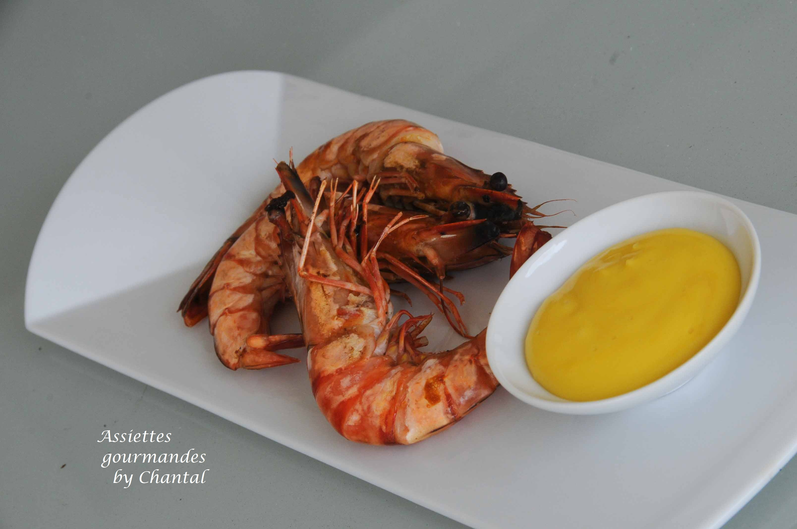
Ingrédients (pour 4 personnes):
gambas (en prévoir 3 ou 4 par personnes si c'est une entrée), huile d'olive
Mayonnaise: 2 jaunes d'oeufs, huile de tournesol, sel et poivre.... et c'est tout!
Préparation:
Mettre les 2 jaunes dans un bol. Déposer la sciure dans la cavité prévue du fumoir.
Allumer et diriger la fumée qui va se dégager dans le bol; fermer avec un papier film et laisser 2 ou 3 minutes, c'est suffisant. Laisser le bol fermé le plus hermétiquement possible une dizaine de minutes afin que les jaunes s'imprègnent de ce goût fumé.
Verser ensuite un filet d'huile, sel et poivre, et commencer à monter la mayonnaise, au mixeur ou à la main selon vos habitudes. Ajouter l'huile progressivement jusqu'à obtenir la consistance souhaitée. Réserver au frais.
Huiler légèrement les gambas et les cuire sur la plaque de la plancha très chaude; lorsqu'elles commencent à griller, retourner et laisser cuire encore quelques minutes.

www.assiettesgourmandes.fr

